PENGEMBANGAN PERHITUNGAN KEBUTUHAN DAN PERMINTAAN KUALITAS LATIHAN (INDEX OVERALL DEMAND) BERBASIS KOMPUTER
Fansah Adila
Mahasiswa S-1 Pendidikan Kepelatihan Olahraga, Fakultas Ilmu Keolahragaan
Universitas Negeri Surabaya, fansahadila@gmail.com
Dr. Irmantara Subagio, M.Kes
Dosen S-1 Pendidikan Kepelatihan Olahraga, Fakultas Ilmu Keolahragaan
Universitas Negeri Surabaya
Abstrak
Index overall demand (IOD) merupakan sebuah metode perhitungan untuk menentukan dosis latihan yang ideal, namun proses perhitungan IOD tidaklah mudah, maka dibutuhkan inovasi baru dengan memanfaatkan kemajuan teknologi komputer untuk menjadikan perhitungan IOD lebih praktis. Penelitian bertujan untuk mengembangkan sebuah software perhitungan IOD yang praktis dan mudah digunakan oleh insan olahraga khususnya pelatih. Metode yang digunakan adalah Research and Development. Adapun langkah-langkah pengembangan produk meliputi 1) Potensi dan Masalah; 2) Pengumpulan data; 3) Desain Produk; 4) Validasi Desain; 5) Perbaikan Desain; 6) Uji Coba Produk Kelompok Kecil; 7) Revisi Produk; 8) Uji Coba Pemakaian; 9) Revisi Produk; 10) Produk Masal. Produk di Validasi oleh ahli Informasi dan Teknologi dan ahli Materi Metodologi Kepelatihan Olahraga Adapun pemilihan sampel menggunakan metode simple random sampling dengan jumlah sempel sebanyak 9 pelatih yang dibagi menjadi kelompok uji coba produk kelompok kecil dengan jumlah 3 pelatih Pusat pelatihan daerah dan uji pemakaian kelompok besar dengan jumlah 6 pelatih daerah atau club dari multi cabang olahraga yang mewakili kelompok gerak siklik, asiklik dan kombinasi asiklik.
Hasil penelitian, software perhitungan IOD dinyatakan valid oleh validator sebesar 99,67% dan mendapat prosentase penilaian sebesar 82% yang berarti sangat praktis pada uji coba produk, serta pada uji coba pemakaian mendapat prosentase penilaian sebesar 89% yang berarti sangat praktis. Sehingga dapat dijadikan dasar bahwa software perhitungan IOD sangat praktis dan mudah digunakan oleh seluruh insan olahraga khususnya pelatih.

Kata Kunci: Index Overall Demand, Research and Development, Pelatih Olahraga

Abstract
ABSTRACT
Index overall demand (IOD) is a calculation method to determine the ideal dose of exercise, but the process of calculating the IOD is not easy, it takes a new innovation by leveraging advances in computer technology to make the calculation more practical IOD. The research aims to develop a calculation software IOD practical and easy to use by human beings, especially sports coaches. The method used is the Research and Development. The steps of product development include 1) Potential and Problems; 2) Data collection; 3) Product Design; 4) Validate Design; 5) Repair Design; 6) Trial Products Small Group; 7) Revision of the Product; 8) Trial Usage; 9) Revision of the Product; 10) Product Masal. Products in the validation by experts of Information and Technology and an expert Content Methodology Coaching Sports The selection of the sample using simple random sampling with sample of as many as nine coaches who were divided into groups of product trials small group with the number 3 coach training center area and test the use of a large group with number 6 regional coach or club of multi sports representing the cyclic motion, and a combination of acyclic acyclic.
The results of the research, calculation software IOD declared valid by the validator of 99.67% and the percentage of votes received by 82%, which means a very practical trials of the product, as well as on a trial user gets a percentage rating of 89%, which means very practical. So it can be used as the basis of that calculation software IOD very practical and easy to use by all human beings, especially sports coaches.

Keywords: Overall Demand Index, Research and Development, Sports Coach

PENDAHULUAN
Dewasa ini olahraga sudah menjadi kebutuhan pokok bagi masyarakat, hampir seluruh lapisan masyarakat berolahraga. Hal ini dikarenakan meningkatnya tingkat kesadaran masyarakat akan pentingnya kebugaran jasmani maupun rohani. Namun tidak jarang dalam upaya mencapai kebugaran jasmani para insan olahraga justru mengalami hal-hal yang merugikan contoh kecilnya adalah mengalami kelelahan yang berlebih, bahkan kerugian terbesarnya adalah timbulnya cedera. Berangkat dari fenomena tersebut dapat ditarik kesimpulan bahwa mayoritas pelaku atau insan olahraga kurang memahami porsi latihan yang sesuai. Ironisnya sering kali insan olahraga yang mengalami kegagalan dalam berlatih adalah para profesional dalam bidang olahraga yakni atlet dan pelatih olahraga.
Mencetak atlet agar dapat mencapai prestasi diperlukan proses pembinaan dan pelatihan yang terprogram, proses pelatihan sendiri haruslah ditangani oleh pelatih yang memiliki keilmuan yang mumpuni dalam bidang keolahragaan serta mampu menerapakanya dengan baik. Untuk mencapai prestasi setinggi-tingginya seorang pelatih harus dapat merencanakan program latihan yang sesuai dengan prinsip dasar dalam berlatih untuk atletnya. Menurut Sukadiyanto dalam bukunya pengantar teori dan metodologi latihan fisik (2005: 13-22) prinsip latihan adalah: 1) Prinsip kesiapan; 2) Prinsip individual; 3) Prinsip adaptasi; 4) Prinsip beban lebih; 5) Prinsip progresif; 6) Prinsip spesifikasi; 7) Prinsip variasi; 8) Prinsip pemanasan; 9) Prinsip latihan jangka panjang; 10) Prinsip berkebalikan; 11) Prinsip tidak berlebihan; 12) Prinsip sistematik.
Selain prinsip-prinsip latihan komponen-komponen lain yang harus diterapkan adalah variabel latihan yaitu: 1) Volume; 2) Intensitas; 3) Recovery; 4) Interval; 5) Repetisi; 6) set; 7) Seri atau sirkuit; 8) Durasi; 9) Densitas; 10) Irama; 11) Frekuensi; 12) Sesi atau unit, (Sukadiyanto 2005: 24-29). Selain membuat program latihan yang terdapat prinsip-prinsip latihan di dalamnya dan variabel latihan, seorang pelatih juga harus dapat menghitung kebutuhan dan permintaan latihan setiap atletnya, kebutuhan dan permintaan latihan setiap individu dapat dihitung dengan menggunakan metode yang dikemukakan oleh Iluita dan Dematre yang di istilahkan dengan index overall demand atau kebutuhan dan permintaan keseluruhan (Bompa 2009: 107).
Index overall demand merupakan perhitungan guna mengetahui kebutuhan dan permintaan latihan setiap individu untuk meminimalisir terjadinya overtraining. Selain itu perhitungan index overall demand juga berguna untuk menganalisa kualitas latihan atlet, karena untuk mencapai prestasi yang ingin diraih kualitas latihan sangat di perlukan. Namun hal ini nampaknya kurang disadari oleh para pelatih olahraga.
Adapun pelatih olahraga yang faham atas pentingnya kebutuhan latihan akan tetapi tidak dibarengi dengan pengetahuan dan ketersediaan waktu yang mencukupi untuk diluangkan dalam proses perhitungan index overall demand, hal ini dikarenakan proses perhitungan index overall demand yang terbilang cukup panjang yang akan menyita cukup banyak waktu. Oleh karena itu, dalam studi ini akan dimanfaatkan pula perkembangan teknologi di era globalisasi yang menjadikan segala sesuatunya menjadi lebih efektif dan efisien .
Berdasarkan latarbelakang diatas peneliti akan menggabungkan rumus perthitungan index overall demand dengan komputer untuk menciptakan sebuah software (perangkat lunak) aplikasi yang praktis untuk memudahkan para pelatih dalam menghitung kebutuhan dan permintaan kualitas latihan bagi atletnya.
METODE
Penelitian ini menggunakan penelitian dengan metode Research and Development, Research and Development adalah metode penelitian yang digunakan untuk menghasilkan produk tertentu, dan menguji keefektifan produk tersebut. Untuk dapat menghasilkan produk tertentu digunakan penelitian yang bersifat analisis kebutuhan dan untuk menguji keefektifan produk tersebut supaya dapat berfungsi di masyarakat luas, maka diperlukan penelitian untuk menguji keefektifan produk tersebut (Sugiyono, 2012: 407). Penelitian ini bertujuan mengembangkan produk perhitungan index overall demand berbasis komputer agar setiap pelatih dapat memberikan porsi latihan yang sesuai pada atletnya secara lebih efektif dan efisien.
terdapat sepuluh tahapan dalam melaksanakan prosedur penelitian ini yang akan disajikan pada gambar brikut:
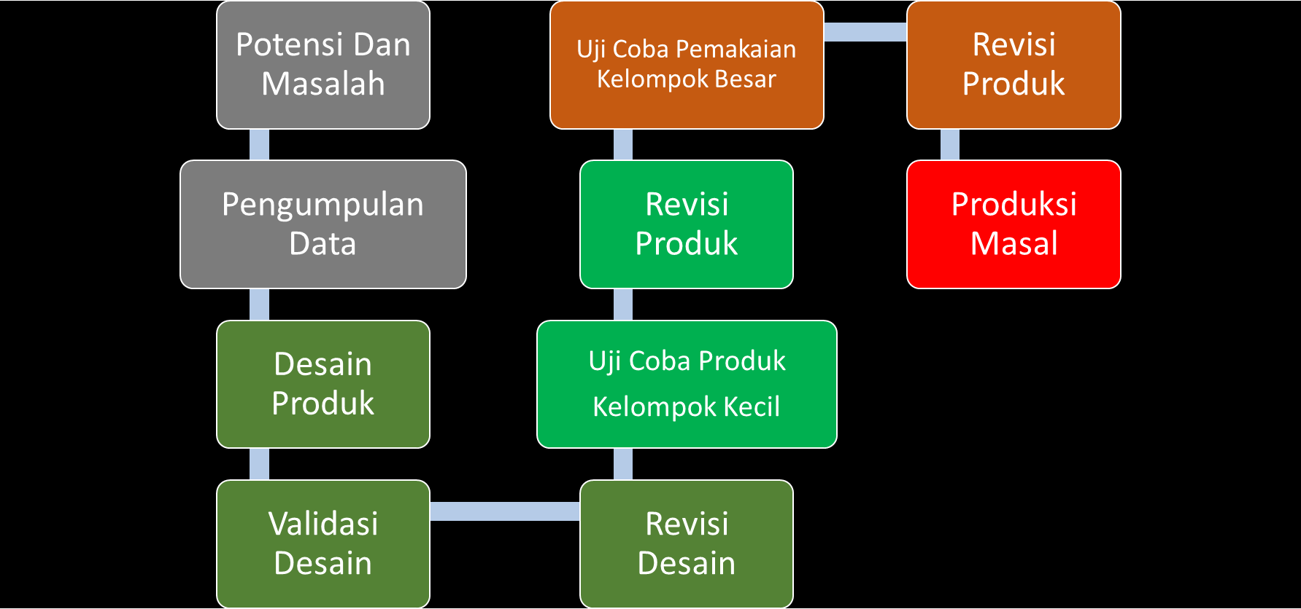
- Tahap pertama adalah pengkajian potensi dan masalah dengan melibatkan nara sumber yang berkompeten dalam bidang perkembangan dunia olahraga.
- Tahap kedua melakukan pencarian informasi tentang kebutuhan dan fakta yang terjadi dilapangan melalui pengumpulan data dengan membagikan angket kepada praktisi dan akademisi olahraga.
- Tahap ketiga membuat desain prototipe produk yang akan dikembangkan.
- Tahap keempat melakukan validasi desain kepada pakar yang memiliki kompetensi terkait produk yang akan dikembangkan, terdapat tiga pakar yang dilibatkan dalam proses validasi desain, yaitu:
- Satu pakar Informasi dan Teknologi (IT)
- Dua pakar Metodelogi Kepelatihan Olahraga
- Tahap kelima adalah tahap revisi desain dimana penilaian dan saran dari para pakar atau validator dapat dijadikan masukan untuk memperbaiki desain yang kurang sesuai dengan kaidah keilmuan olahraga dan IT.
- Tahap keenam adalah melakukan uji coba produk yang telah dinyatakan valid atau sesuai oleh para pakar. Uji coba dilakukan dengan sekala kecil, dimana hanya melibatkan tiga orang pelatih pusat pelatihan daerah Jawa Timur.
- Tahap ketuju adalah melakukan revisi produk apabila hasil dari tahap uji coba kelompok kecil belum memenuhi kriteria yang telah ditentukan.
- Tahap kedelapan adalah melakukan uji pemakaian produk dengan jumlah responden lebih besar daripada tahap uji coba, uji coba pemakaian produk melibatkan enam responden yang melibatkan dua pelatih sprint, dua pelatih lompat jauh, dan dua pelatih tenis meja yang masing-masing adalah pe;atih club atau daerah.
- Tahap kesembilan adalah revisi produk apabila hasil dari tahap uji coba pemakaian belum memenuhi kriteria yang telah ditentukan.
- Tahap kesepuluh adalah penerapan produk masal agar dapat digunakan oleh masyarakat luas khususnya para pelatih olahraga.
Populasi dalam penelitian ini adalah para pelatih cabang olahraga yang mewakili tiga kelompok gerak yaitu kelompok gerak siklik, kelompok gerak asiklik dan kelompok gerak kombinasi asiklik. Sempel pada penelitian ini sebanyak sembilan pelatih dimana dibagi menjadi dua kelompok, kelompok pertama adalah kelompok uji coba produk yang didapati tiga pelatih pusat pelatihan daerah pada cabang olahraga yang meliputi kelompok gerak siklik dalam hal ini diwakli oleh cabang olahraga atletik pada nomor sprint 100 meter, asiklik dalam hal ini diwakli oleh cabang olahraga tenis meja dan kombinasi Asiklik dalam hal ini diwakli oleh cabang olahraga atletik pada nomor lompat jauh sebagai subjek uji coba produk kecil. Kelompok kedua merupakan kelompok uji coba pemakaian yang menjadi subjek uji coba pemakaian adalah pelatih daerah atau klub, pada cabang olahraga atletik nomor sprint 100 meter, tenis meja dan atletik nomor lompat jauh sejumlah enam pelatih. Dua pelatih atletik nomor sprint 100 meter, dua pelatih tenis meja dan dua pelatih atletik nomor lompat jauh sebagai subjek uji coba pemakaian.
Jenis data yang digunakan dalam penelitian ini adalah jenis data kuantitatif dan kualitatif. Data kuantitatif diperoleh dari hasil penilaian validasi oleh pakar yang dilakukan pada tahap validasi desain, dan hasil skor pengisian angket/kuesioner oleh responden (pengguna) yang dilakukan pada tahap uji coba produk dan uji coba pemakaian. Sedangkan data kualitatif diperoleh dari hasil beberapa masukan dan kritikan yang diberikan oleh narasumber ahli atau subyek penelitian di dalam kuesioner
Adapun teknik analisis dalam uji coba angket sebagai berikut:
- Uji Validitas Angket
Uji validitas semua item pertanyaan dalam penghitungan menggunakan alat bantu uji statistik SPSS (Statistical Product and Service Solution) for windows versi 20. Teknik analisis yang digunakan untuk mengukur validitas item adalah korelasi “product moment” dengan rumus sebagai berikut:
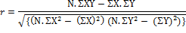
(Maksum, 2012)
Dengan:
= koefisien korelasi tiap item
N = banyaknya subyek uji coba
∑ X = jumlah skor item
∑ Y = jumlah skor total
∑ X ² = jumlah kuadrat skor item
∑Y ² = jumlah kuadrat skor total
∑XY = jumlah perkalian skor item dan skor total

Koefisien korelasi tiap item (r) yang telah diperoleh dari perhitungan kemudian dibandingkan dengan r tabel. Apabila dicocokkan dengan harga kritik product moment dengan taraf signifikan 5 %, r hitung > r tabel maka item tersebut valid dan jika r hitung < r tabel maka item dianggap tidak valid.
- Uji Reabilitas Angket
Dalam penghitungan reabilitas angket peneliti menggunakan alat bantu SPSS (Statistical Product and Service Solution) for windows versi 24. Reabilitas angket dalam penelitian diuji dengan menggunakan teknik analisis alpha dengan rumus sebagai berikut:
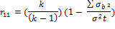
(Arikunto, 2010)
= Reabilitas Instrumen
= Banyaknya Butir Pertayaan
= Jumlah Varians Butir
= Varians Total
- Teknik Analisa Data
Analisis data dalam penelitian ini adalah meliputi analisis lembar kuesioner respon responden, analisis hasil penilaian validator, analisis dilakukan terhadap setiap kriteria yang berhubungan dengan setiap komponen perhitungan index overall demand berikut penjelasan tentang rumus yang digunakan dalam analisis data:
A. Analisis data lembar kuesioner respon responden.
Angket identifikasi respon responden dianalisis melalui persentase (%) per item.
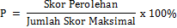
Data yang diperoleh dari hasil angket respon responden ini tidak diambil nilai rata-ratanya, tetapi hanya persentase terbesar. Hasilnya akan disajikan dalam bentuk deskripsi persentase terbesar jawaban responden terhadap tiap item pernyataan dalam angket.
B. Analisis data hasil validasi
Lembar validasi
Data yang diperoleh dari hasil analisis lembar validasi, dapat di jadikan pedoman untuk perhitungan index overall demand yang akan dikembangkan layak digunakan atau tidak, dengan pada skala Likert dalam Riduwan (2009:15).
Tabel 3.1. Modifikasi Skala Likert
PERSENTASE (%) | KRITERIA
0 – 20  21 – 40  41 – 60  61 – 80  81 – 100 | Sangat Kurang Praktis  Kurang Praktis  Cukup Praktis  Praktis  Sangat Praktis

Perhitungan index overall demand dikatakan layak berdasarkan kriteria tersebut apabila hasil persentase keseluruhan validasi dari validator mencapai >61% dengan kriteria kelayakan kuat sampai dengan sangat kuat dan dinyatakan layak digunakan dengan sedikit atau tanpa revisi.
HASIL DAN PEMBAHASAN
Penelitian pengembangan yang terkait dengan pengembangkan produk perhitungan index overall demand berbasis komputer mendapatkan hasil penilaian dari para pakar ahli untuk dinilai kelayakan dan kesesuaian produk, kemudian dilakukan uji coba produk guna mengetahui tingkat kepraktisan software index overall demand dengan melibatkan tiga orang pelatih pusat pelatihan dan uji coba pemakaian yang melibatkan enam pelatih club atau daerah.
Hasil prosentase penilaian desain produk dengan menggunakan instrumen angket oleh para pakar ahli akan disajikan dalam diagram batang berikut: 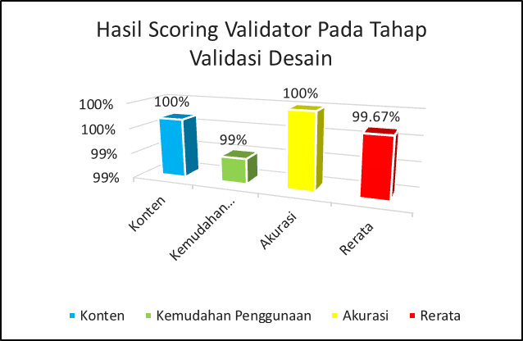
Prosentase pada poin penilaian konten yang terdapat pada software index overall demand mendapat prosentase sebesar 100%, dan pada poin kemudahan penggunaan mendapatkan prosentase penilaian sebesar 99%, serta pada poin akurasi atau ketepatan perhitungan menpat prosentase sebesar 100%. Nilai rerata penilaian pakar ahli dari setiap poin sebesar 99,67%.
Hasil dari uji coba produk dengan menggunakan instrumen angket yang diajukan kepada tiga pelatih puslatda adalah sebagai berikut:
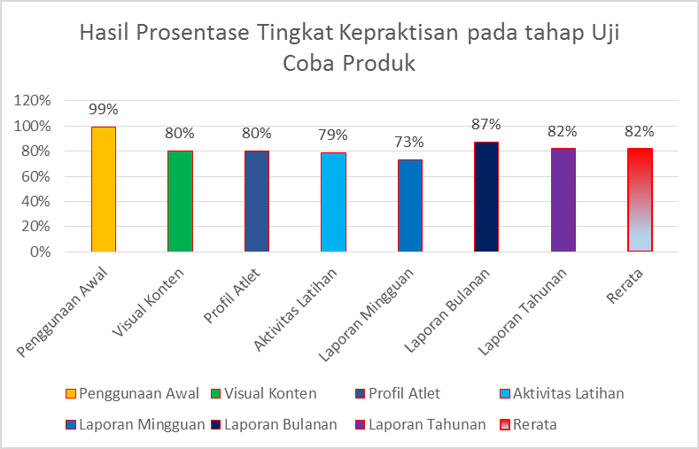
Didapatkan hasil prosentase 99% pada penggunaan awal produk, 80% pada visual konten, 80% penggunaan profil atlet, 79% penggunaan konten aktivitas latihan, 73% penggunaan konten laporan mingguan, 87% penggunaan konten laporan bulanan dan 82% penggunaan konten laporan tahunan. Dengan nilai rerata sebesar 82% yang berarti sangat praktis.
Berikut adalah hasil Uji pemakaian oleh enam pelatih daerah: 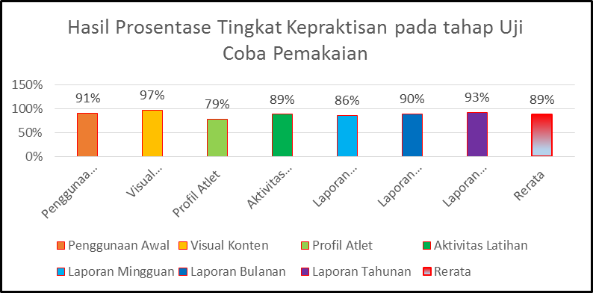
Didapatkan hasil prosentase 91% pada penggunaan awal produk, 97% pada visual konten, 79% penggunaan profil atlet, 89% penggunaan konten aktivitas latihan, 86% penggunaan konten laporan mingguan, 90% penggunaan konten laporan bulanan dan 93% penggunaan konten laporan tahunan. Dengan nilai rerata sebesar 89% yang berarti sangat praktis.
PENUTUP
Simpulan
Berdasarkan hasil penelitian tentang pengembangan produk perhitungan Index Overall Demand Berbasis Komputer, maka dapat disimpulkan sebagai berikut:
  - Produk perhitungan Index Overall Demand berbasis komputer dinyatakan valid dan reliable oleh para ahli dengan prosentase penilaian sebesar 99,67% yang berarti sangat baik dan dapat digunakan untuk menghitung kualitas latihan dalam melakukan aktivitas latihan.
  - Produk perhitungan Index Overall Demand berbasis komputer dinyatakan sangat praktis dengan prosentase penilaian sebersar 82% oleh para sampel uji coba produk dalam hal ini adalah perlatih pusat pelatihan daerah Jawa Timur dengan cabang olahraga yang meliputi kelompok gerak siklik, asiklik dan kombinasi asiklik.
  - Produk perhitungan Index Overall Demand berbasis komputer dinyatakan sangat praktis dengan prosentase penilaian sebersar 89% oleh para sampel uji coba pemakaian dalam hal ini adalah perlatih daerah atau klub dengan cabang olahraga yang meliputi kelompok gerak siklik, asiklik dan kombinasi asiklik.
  - Produk perhitungan Index Overall Demand berbasis komputer dapat dan layak digunakan untuk merencanakan dan menganalisa dosis latihan atlet pada cabang olahraga yang meliputi kelompok gerak siklik, asiklik dan kombinasi asiklik.

Saran
Hasil penelitian ini dapat digunakan oleh seluruh pelatih dan insan olahraga untuk menghitung dosis latihan yang sesuai bagi masing-masing individu atau atlet, agar proses latihan dan kegiatan olahraga tidak melebihi dosis yang dimiliki tubuh dan tidak menimbulkan kelelahan yang berlebih maupun over training. Sehingga kebugaran tubuh dan prestasi dapat dicapai dengan tepat sasaran.
DAFTAR PUSTAKA

Akhiruyanto, Andry.dan Wahyudi.2012.
PengembanganHardware dan Software Untuk Mengetahui Karakteristik Lompat Jauh Berbasis Telemetri. Jurnal IPTEK MENPORA vol.14 no.2 Mei-Agustus 2012.
Anonim. 2013. Pengertian Microsoft Access
Anonim. 2015. Visual Basic
Bompa, Tudor O. and Gregory Half G. (2009). Theory and Methodology of Training. Dubuque, Iowa: Kendal/Hunt Publishing Company. Terjemahan mahasiswa S3 Pendidikan Olahraga Angkatan 2009.
Candraasih, Dwina.2015. Pengertian dan Definisi Olaharaga Rekreasi.
Darwinsa. 2014. Pengaruh Latihan Cirkuit Body Weight.
Esa, Bagio. 2012. Perangkat Keras (Hardware)
Febri, dedy. 2012. Definisi Pengembangan
Harjono. 2012. Perbedaan Pengaruh Pemberian Latihan Metode DelormeDengan Latihan Metode Oxford Terhadap Peningkatan KekuatanOtot Quadriceps.
Hasunudin. 2011. Sistem Komputer.
Iman, Farid. 2012.Definisi intensitas latihan.
Roqib, Muhamad. 2012. Mengenal Komputer dan Komponen-komponenya.
Salim. 2008. Kamus Bahasa Indonesia Kontemporer.
Sanyoto. 2012.Pengertian Kompleksitas.
Sugiyono. 2009. Statistika Untuk Penelitian.Bandung: Alfabeta.
Sugiyono. 2012. Metode Penelitian Pendidikan (Pendekatan kuantitaif, Kualitatif dan R&D). Bandung: Alfabeta.
Sukadiyanto.2005. Teoridanmetodologilatihanfisik. Yogyakarta:Fakultas Ilmu Keolahragaan. Universitas NegeriYogyakarta.
Syaifurahman. 2014. Pengertian Software.
Tim Penyusun. 2014. Pedoman Penulisan skripsi. Surabaya: Universitas Negeri Surabaya.
Undang-Undang Republik Indonesia Nomor 3 tahun 2005.Sistem Keolahragaan Nasional (UU-SKN). Jakarta:Biro Hukum dan Humas Kemenegpora.
Wijayanto Adi dan Budijanto. 2011.SoftwareSistem Informasipenggunaan Energi dan Kebutuhan Kalori. Jurnal IPTEK Menpora vol.13 no.1 Januari-April 2011.
Yuwono, Cahyo dan Akhiruyanto,Andry., at al 2011 Pengembangan Akselometer Berbasis Personal Computer. Jurnal IPTEK Menpora vol.13 no.1 Januari-April 2011.

